Fargeoppgave

Velg deg to av casene nedenfor, fyll ut arbeidstegning og forklar hva du har gjort, hvorfor du har gjort det. (Det som ikke står beskrevet i casen, velger du selv). Bruk fargekartet til O&M.

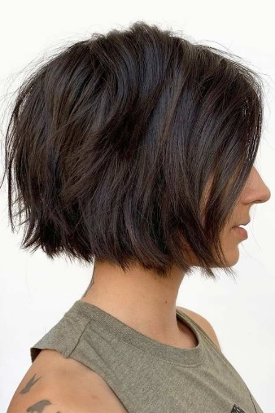
Case 1

Cathrine har kort bob rett under ørene. Hun har farget håret mørkt varm brun (5.73) og er fornøyd med fargen – men syntes det er litt kjedelig med alt håret i samme farge. Hun ønsker seg mer «liv» i håret, men vil ikke bli lys. Hva foreslår du?

Case 2

Liana har langt krøllete hår. Det er ufarget, naturlig mørk blonde (sjatteringer i 6.0 og 7.0). Hun ønsker stor forandring, men ønsker ikke å måtte farge etterveksten hver mnd. Hva foreslår du?

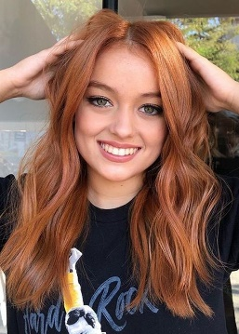
Case 3
Silje har farget håret sitt i en cobber-hennafarge, tonen ligger på 8.43. Hun har nå fått ettervekst (7.0), og ønsker å farge etterveksten. Hva gjør du?

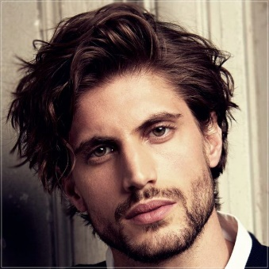
Case 4

Lars har brunt hår, en 4.0, og ønsker litt solbleket feeling i luggen. Hva gjør du for å oppnå det?

Case 5
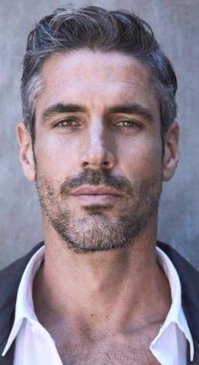
Frode er en 6.0 natur, men begynner å bli grå. Han ønsker å dempe det grå med ikke bli mørkere enn en 6`er. Hva foreslår du?

